Cours

L'Anémomètre

Principe
L'anémomètre mesure la différence entre la pression statique et la pression totale, ce qui donne la pression dynamique, représentative de la vitesse de l'avion.
Cette mesure de la différence est faite mécaniquement, comme illustré sur l'animation suivante :
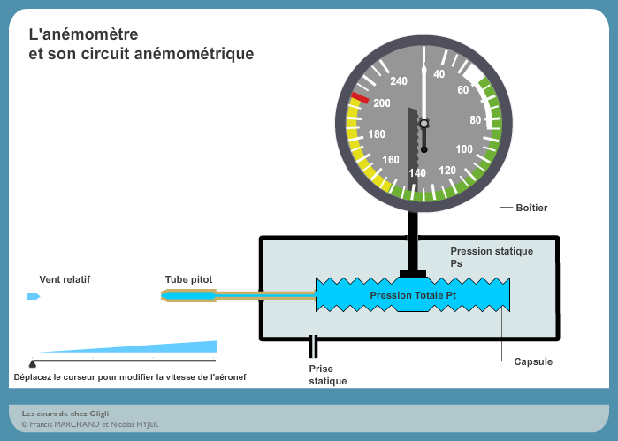

La différence entre la pression mesurée par le Pitot (pression statique + pression dynamique) et la pression statique fait se déformer la capsule, ce qui déplace le lien mécanique et par conséquent l'aiguille sur le cadran.

Inconvénient du système
La pression dynamique est égale à : ½ ρ V²
Que la pression dynamique soit proportionnelle à la vitesse V, c'est une bonne chose puisqu'on s'en sert pour établir la vitesse de l'avion, justement. En revanche, que la pression dynamique soit proportionnelle à la densité de l'air ρ pose un problème, car ça veut dire que pour une même vitesse de l'avion, l'anémomètre aura une indication différente selon l'altitude.
Par défaut, l'anémomètre est calibré par rapport à l'atmosphère standard. C'est à dire que l'indication de l'anémomètre n'est juste que lorsqu'il se trouve à une pression de 1013 hPa et à une température de +15°C. Dans toute autre condition, il faudra appliquer des corrections :
- Correction d'altitude : Ajouter 1% pour toute tranche de 600 ft au-dessus de la surface 1013 hPa. Exemple : vous volez au FL 65, avec une vitesse indiquée de 100 kt. Le FL 65 c'est 6500 ft au-dessus de 1013 hPa, soit à peu près 10 tranches de 600 ft. Il faudra donc ajouter 10% à la Vi pour obtenir la Vitesse Propre (Vp) : 110 kt.

- Correction de température : +/- 1% par tranche de 4° d'écart à la température standard. En reprenant l'exemple précédent, s'il fait +10°C au FL 65, nous sommes en ISA + 8 (la température standard au FL65 est +2°C, il fait +10°C, on est donc en ISA + 8). La correction est donc de 100 kt + 10% + 2% = 112 kt.

Les vitesses de l'anémomètre
Vitesse indiquée (VI)
C'est la vitesse... indiquée sur l'anémomètre, celle que vous montre l'aiguille.
Vitesse conventionnelle (Vc)
C'est la Vi corrigée des erreurs instrumentales ou de mesure. On l'appelle conventionnelle parce que l'anémomètre est étalonnée par convention en atmosphère standard.
Vitesse équivalente ou Equivalent de vitesse (Ve)
C'est la Vc corrigée de la compressibilité. Les problèmes de compressibilité n'apparaissant qu'au-delà de 300 kt, il est peu probable que le PPL moyen s'en soucie.
Vitesse Propre (Vp) ou Vitesse Vraie (Vv)
C'est la vitesse réelle de l'avion par rapport à l'air, corrigée de la densité (voir plus haut).

Vitesse Sol (Vs)
C'est la vitesse de l'avion par rapport au sol : la Vp +/- la composante de vent arrière ou avant.
En pratique, sur les avions légers, on peut ignorer la différence entre Vi et Vc, ainsi que les problèmes de compressibilité. Vous n'aurez qu'à appliquer les corrections de température et d'altitude à votre Vi pour avoir une estimation correcte de votre Vp.

Les vitesses caractéristiques de l'avion
Vs0 : vitesse de décrochage en configuration atterrissage (velocity stall 0).
La Vs0 indiquée dans le manuel de vol et sur l'anémomètre est celle correspondant à la masse maximale en vol horizontal stabilisé. Souvenez-vous que le décrochage est d'abord une incidence max plutôt qu'une vitesse.
Vs1 : vitesse de décrochage en configuration autre que l'atterrissage (velocity stall 1).
VFE : vitesse maximale d'utilisation des volets (velocity flaps extended).
VLE : vitesse maximale d'utilisation du train d'atterrissage (velocity landing gear extended).
VLO : vitesse maximale de sortie ou de rentrée du train d'atterrissage (velocity landing gear operating). Cette vitesse peut être différente de VLE.
VNO : vitesse maximale en air calme (velocity normal operation).
On peut voler à une vitesse supérieure, mais seulement en air calme, et sans manoeuvre brusque aux commandes. Les efforts sur la structure sont importants et on ne doit pas en rajouter avec un facteur de charge.
VNE : vitesse maximale à ne jamais dépasser (velocity never exceed).
Au-delà de cette vitesse, le constructeur ne garantit pas que l'avion reste en un seul morceau.

L'instrument
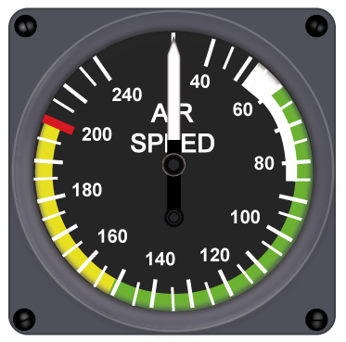
Certaines vitesses caractéristiques sont indiquées par un code couleur sur l'instrument.
Arc blanc : plage d'utilisation des volets ; commence à Vs0 et finit à VFE.
Arc vert : plage d'utilisation de l'avion en lisse ; commence à Vs1 et finit à VNO. Notez que l'arc blanc et l'arc vert se chevauchent partiellement.
Arc jaune : plage des vitesses à utiliser avec précaution en air calme ; commence à VNO et finit à VNE.
Trait rouge : VNE.

Pannes possibles
En dehors de la panne mécanique de l'instrument lui-même, l'anémomètre dépend de la bonne mesure des pressions totale et statique.
En été, les prises statiques et le Pitot peuvent se boucher car de nombreuses bestioles apprécient l'abri des petits trous. Pour comprendre la panne, il faut savoir que lorsque qu'une des prises de pression est bouchée, la pression qui régnait à l'intérieur du circuit est maintenue (en pratique dans la vraie vie, ça n'est jamais aussi simple : elles sont bouchées partiellement).
Si le Pitot est bouché, la vitesse restera bloquée à la même valeur à altitude constante. En montant, la pression statique diminue, donc la différence entre la pression totale bloquée et la pression statique augmente et la Vi augmente. En descente, l'inverse se produit, la Vi diminue.
Si la prise statique est bouchée, en palier, les indications de vitesse resteront à peu près correctes. En effet, une pression statique constante est synonyme d'altitude constante. Comme la pression totale va varier, l'anémomètre fonctionnera correctement.
En montée à vitesse constante ou à une altitude supérieure, la pression totale va diminuer, mais pas la pression statique bloquée. La différence sera donc plus faible, et la Vi sera inférieure à la valeur réelle.
En descente à vitesse constante ou à une altitude inférieure, la pression totale va augmenter. La différence sera donc plus élevée, et la Vi sera supérieure à la valeur réelle.
Comment s'en sortir ?
Une vitesse est obtenue avec une incidence et un régime moteur. Si vous avez l'assiette de palier avec le régime de croisière, vous aurez la vitesse de croisière. Si vous afficher l'assiette de descente et le régime de descente, vous aurez la vitesse de descente. Connaissez vos paramètres et la panne de badin sera presque un non-événement.

Divers
L'anémomètre est appelé très communément « badin », qui était une marque d'instruments d'aviation. Ils ne fabriquaient pas seulement des anémomètres, mais ce nom est devenu commun pour cet instrument.
Certains anémomètres ont une double échelle de lecture. La photo ci-dessous vous montre un anémomètre gradué principalement en km/h et l'échelle secondaire sépia est graduée en kt.
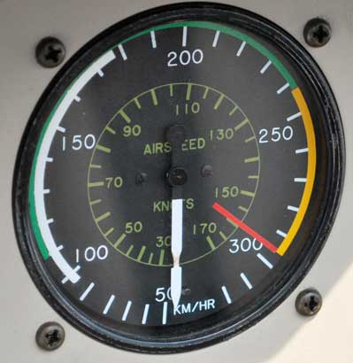
Toutes les illustrations des instruments de ces pages sont disponibles sur http://fr.fotolia.com/p/201412947

